Rafael Luciani: Teólogo de campo
by Alfredo Yánez
2020-07-03
Definitivamente el hábito no hace al monje. Venezuela vive un jubileo extraño, en medio de tanta convulsión. José Gregorio Hernández, un laico de vida austera, acaba de “apostillar” su olor de santidad, al ser firmado el decreto que lo acredita como beato de la iglesia católica. Por estos días, otro laico venezolano se codea en las altas esferas de la iglesia, el Dr. Rafael Luciani.
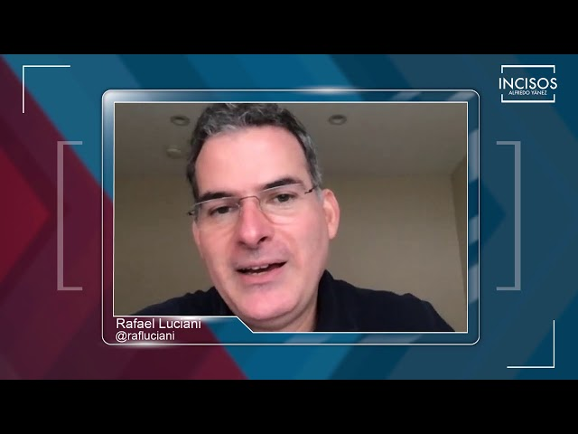
Este, en cambio del otro, es doctor en Teología. Estudió en Roma, y se impregnó de un oficio que requiere de mucho estudio y de mucha calle. La teología de hoy, según explica, no radica solo en la doctrina y los dogmas, sino en la vivencia clara, diáfana, estimulante y decidida de Dios en el día a día de la humanidad.
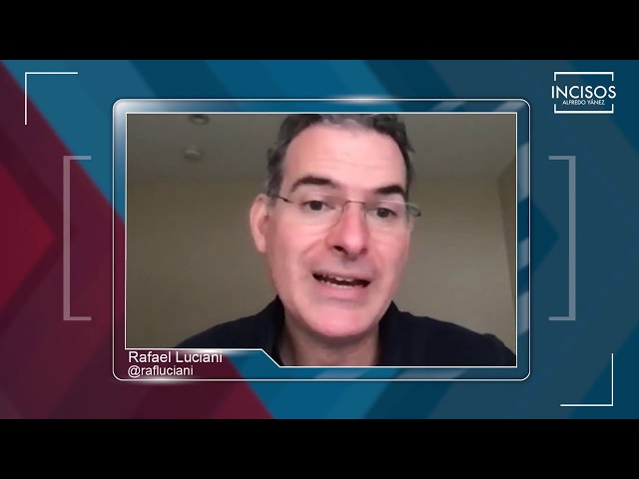
Dicta clases en Boston, pero también en Roma o Caracas, y para estudiantes de todo el mundo, porque para Rafael el boom de los seminarios y cursos virtuales comenzó bastante antes que la pandemia.
Su vocación no es de hábito ni sotana, ni tampoco ministerial. Se trata de una visión un poco distinta del llamado, que ha entendido en función del estudio y la acción social.
Es un defensor de las reformas en la Iglesia Católica, que entiende como evoloción natural de una vida humana que enfrenta constantes y recurrentes retos. Se pliega a los postulados del Concilio Vaticano II e impulsa con sus ideas y argumentos bantante más inmersión de la Iglesia, no solo desde la estructura clerical, sino también -y con énfasis- desde la participación de lo que por siglos se ha llamado “el pueblo de Dios”.
Rafael es en esencia un educador, un formador de conciencias en la fe, desde el campo. No viste de monje -aunque alguna vez lo haya considerado-, no predica con el sermón dominical, aunque publica con rigurosidad su discernimiento teológico en innumerables revistas y periódicos del mundo. No se queda en el planteamiento teórico de un oficio pocas veces entendido, sino que sale al encuentro de las verdades del día a día, para comprenderlas y traducirlas desde una visión especial.
https://www.incisos.com/rafaelluciani/amp/

